The Mixed Nuts
Set T Last revised on 2016.04.10

T01-I'm Looking Over A Four-Leaf Clover(KVF).2015.07.16.pdf
T01-I'm Looking Over A Four-Leaf Clover(KVM).2015.07.16.pdf

T02-What Now My Love(KVF).2014.03.31.pdf
T02-What Now My Love(KVM).2014.03.31.pdf
T03-Count Your Blessings(KVF).2015.07.16.pdf
T03-Count Your Blessings(KVM).2015.07.16.pdf
T04-Exactly Like You(KVF).pdf
T04-Exactly Like You(KVM).pdf
T05-Tammy(KV).2015.05.10.pdf
T06-Red River Valley(KV).2015.11.26.pdf
T07-What Kind Of Fool Am I(KV).2015.09.27.pdf
T08-The Candy Man(KVD).2016.02.07.pdf
T09-I've Gotta Be Me(KVF).2015.09.27.pdf
T09-I've Gotta Be Me(KVM).2015.09.27.pdf
T10-Heartaches(KVF).2015.07.16.pdf
T10-Heartaches(KVM).2015.07.16.pdf
T11-Summertime(KVF).2015.07.16.pdf
T11-Summertime(KVM).2015.07.16.pdf
T12-Pennsylvania Polka(K).2016.04.10.pdf
T13-On A Slow Boat To China(KV).pdf
T13-On A Slow Boat To China(KVD).2013.11.09.pdf
T14-Try To Remember(KV).2015.07.16.pdf
T15-Wait Till The Sun Shines, Nellie(KV).2014.11.09.pdf
T15-Wait Till The Sun Shines, Nellie(KVD).2014.11.09.pdf
T16-Night And Day(KVF).2015.07.16.pdf
T16-Night And Day(KVM).2015.07.16.pdf
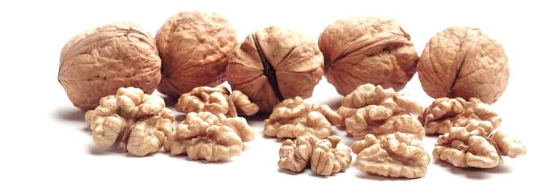
T17-Sing, Sing, Sing(K).2015.09.07.pdf

